人教版二年级数学（上）期中考试复习提纲

一、 认识长度单位：

1、长度单位有：米 （m），厘米（cm）测量物体的方法：

（1）把尺子的“0”刻度对准物体的一端，再看物体的另一端对

着几，这个物体的长度就是几厘米。
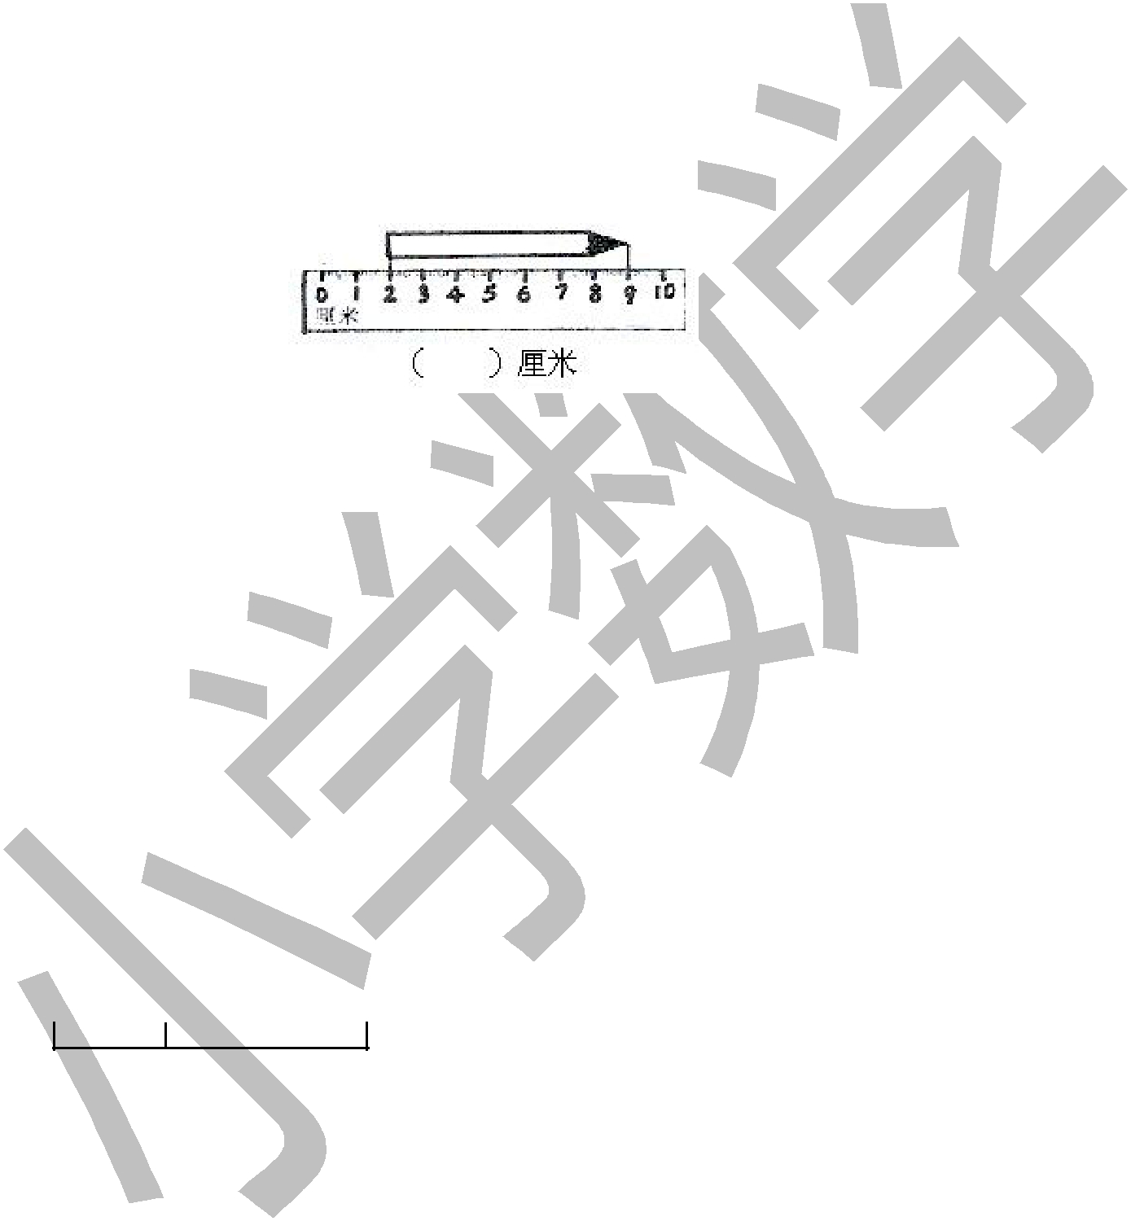
（2）如果没有把尺子的“0”刻度对着物体的左端时，可以用物体右端对应尺的刻度减去左端对应尺的刻度。（用大数减小数）例如：

2、知道米和厘米的换算关系，会比较大小。

1 米=100 厘米

二、 认识线段：

线段的定义：两端有端点的直线就叫线段。（线段是直的，可以量出长度。）

会量线段、会数线段。（要会用简便方法来计算线段的个数）例如：

2、 左图中一共有（ ）条线段

画一条比 5 厘米短 2 厘米的线段。

三、角的初步认识。

认识角，钝角、直角、锐角。1、初步认识角，知道角的各部分名称。（角是由一个顶点，两条笔直的线组

成的。张开的角度越大这个角就越大，跟边的长短无关。可以以扇子为例子。）

2、认识直角，学会用三角板来判断直角的方法。能判断出角，会用

三角板判断是不是直角。（同样比直角大的就是钝角，比直角小的是锐角，

家长不要教什么大于 90 度不大于 90 度，孩子的接受能力以及 学习层次还是不

能理解的。）

3、能用直尺、三角板画角和直角。

四、100 以内的加减法重点：是进位加和退位减。

掌握的核心是：位数要对齐，从个位算起。难点：应用题和这些题的变型

（尤其是注意谁比谁多，谁比谁少的问题，要搞清楚是用加法还是用减法，然后再准确的计算出结果。）

复习 100 以内笔算加法、减法1、 两位数加两位数（不进位加、进位加）

2、 两位数减两位数（不退位减、退位减）

3、 掌握 100 以内笔算加、减的计算方法，能够正确进行计算

4、连加、连减和加减混合 （注意：连减的算式是不能列简便竖式，只能用分步，列两个竖式。以及带有小括号的也不能列简便竖式，也要用分步，先算括号后算括号外。）

5、加、减法估算初步掌握 100 以内笔算加、减的估算方法，体会估算方法的多样性

 | □ 4 |  |  | □ 4
－ 2 | □ |  | + 2 | □
4 | 6 |  | 4 | 9
□ 9 |  |  | □ 3
－ 2 | □ |  | + 2 | □
3 | 2 |  | 6 | 1

规律：x k b 1.c o m

加法，凡是个位得数比已知加数大的，肯定不用进位；凡是个位得数比已知加数小的，肯定是进位。

减法：凡是个位得数比被减数大的，肯定用退位；凡是个位得数比被减数小的，肯定不用退位。

应用题

一根绳子原来长 34 厘米 | 一本书共（ ）页 | 付出 50 元
剪掉 26 厘米 | 已看 34 页 | 用去（ ）元
还剩（ ）厘米 | 还剩 28 页 | 还剩 9 元

五、 乘法重点：熟背口诀（1~6 的乘法口诀）
复习的重点是那些乘积相同的，或者其他比较特殊的口诀一定要

熟记。x k b 1 .c o m

例如：哪两组数的乘积等于 6、12、16、18、24、36哪些乘数之积的个位数与这个乘数相同？
哪两个数相乘小于这两个数相加？那两个数相乘的积等于相加的和？

